**Anexo**

* 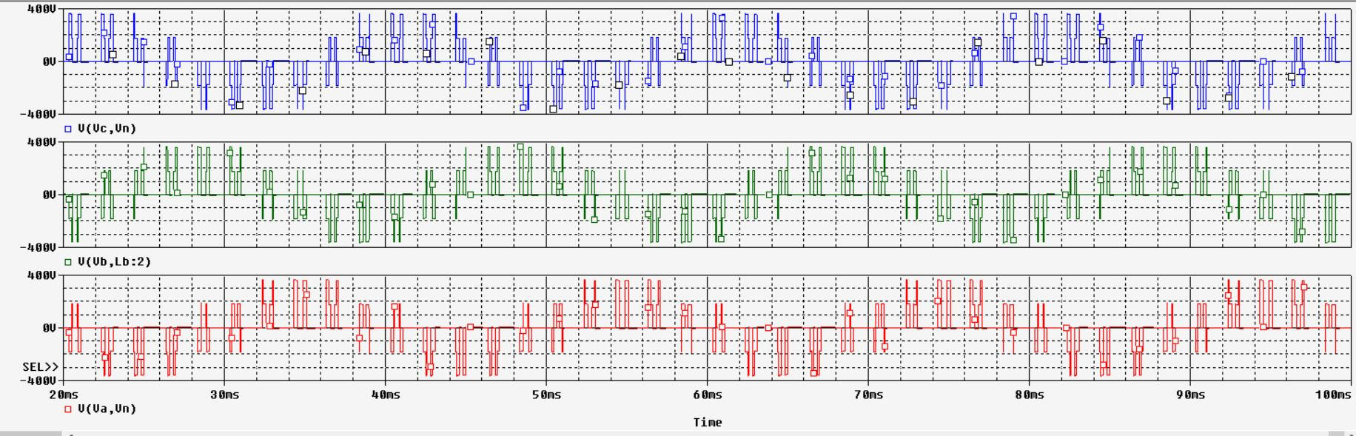mf=10 ma=0.6

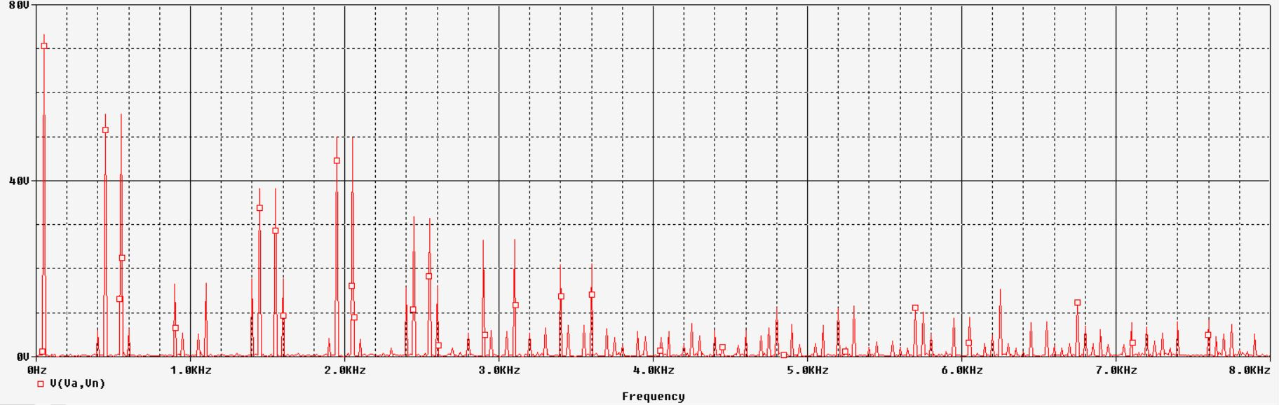Tensión de fase en la carga

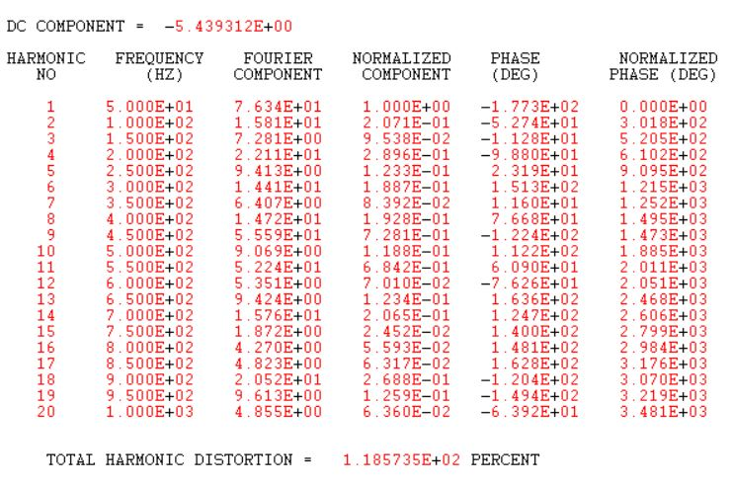

Distorsión armónica total (THD)

* 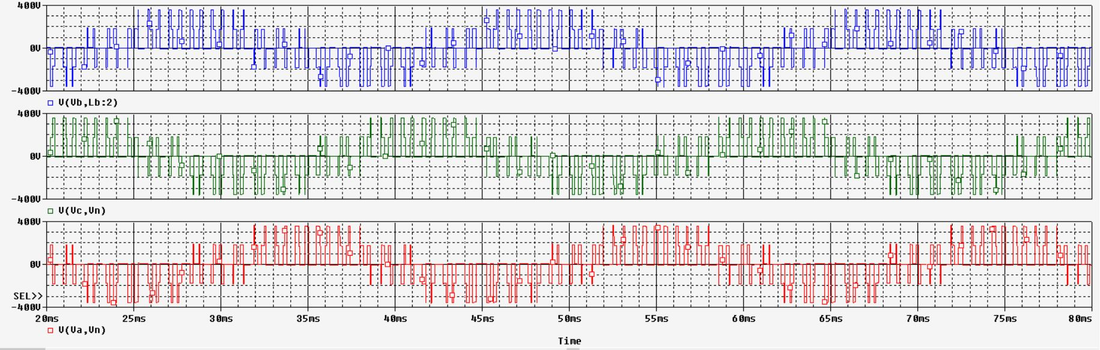mf=16.5 ma=0.6

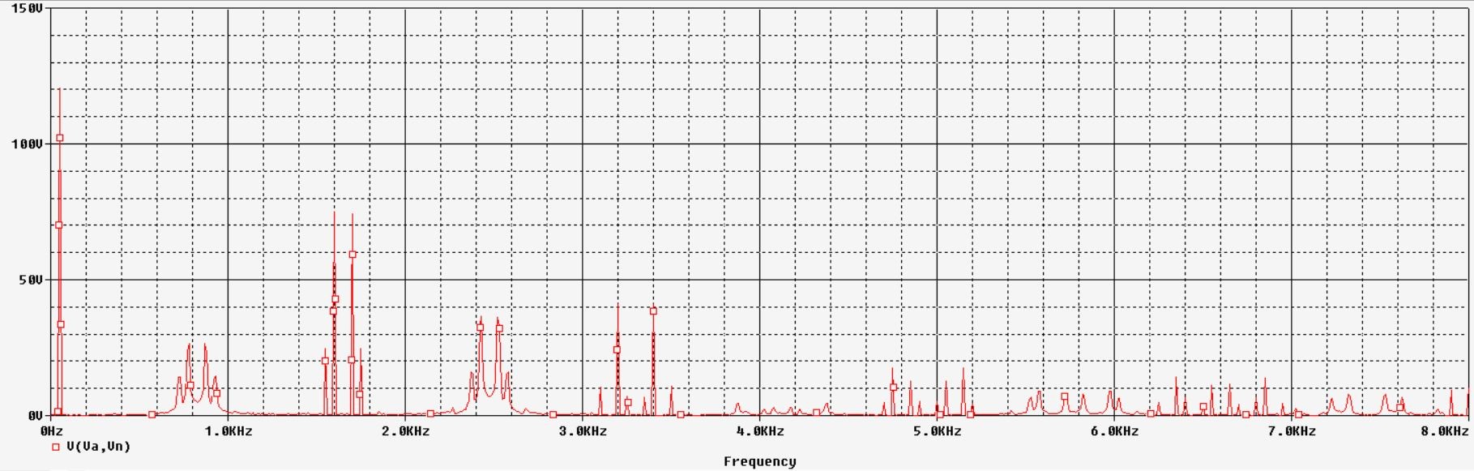Tensión de fase en la carga

Espectro de frecuencia

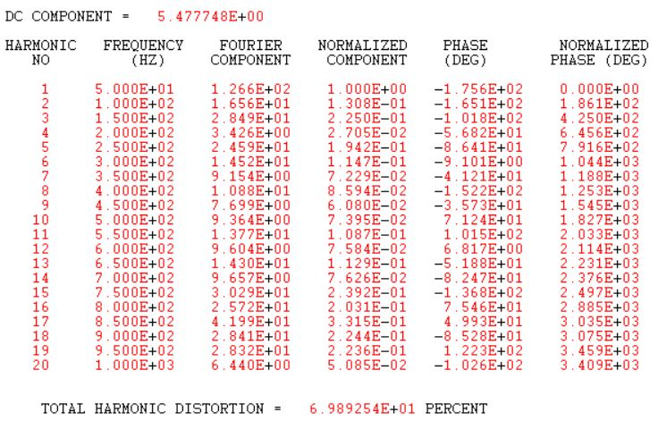

Distorsión armónica total (THD)

* 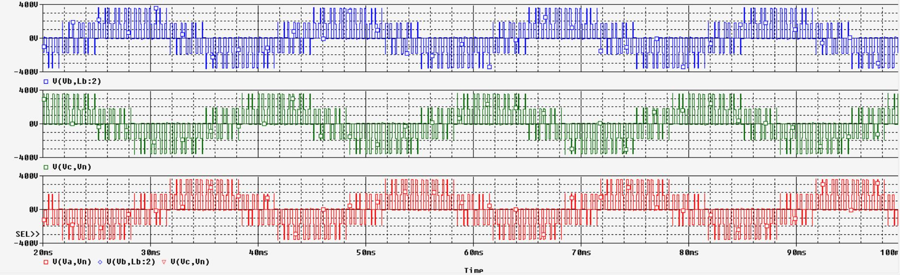mf=21 ma=0.6

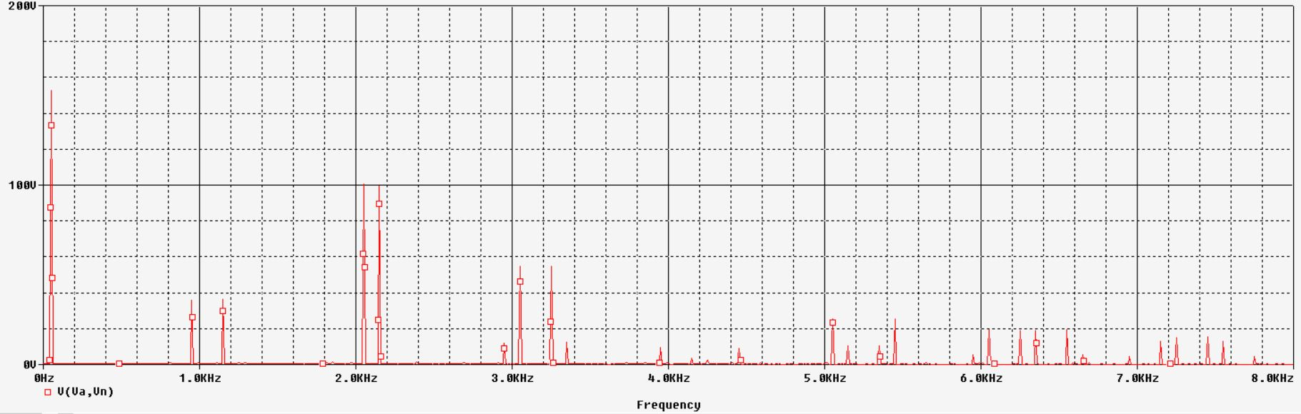Tensión de fase en la carga

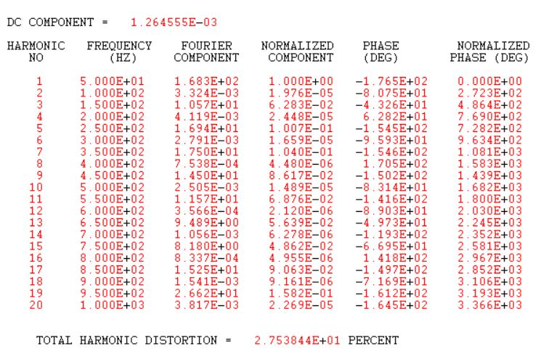

Distorsión armónica total (THD)

* mf=21 ma=1

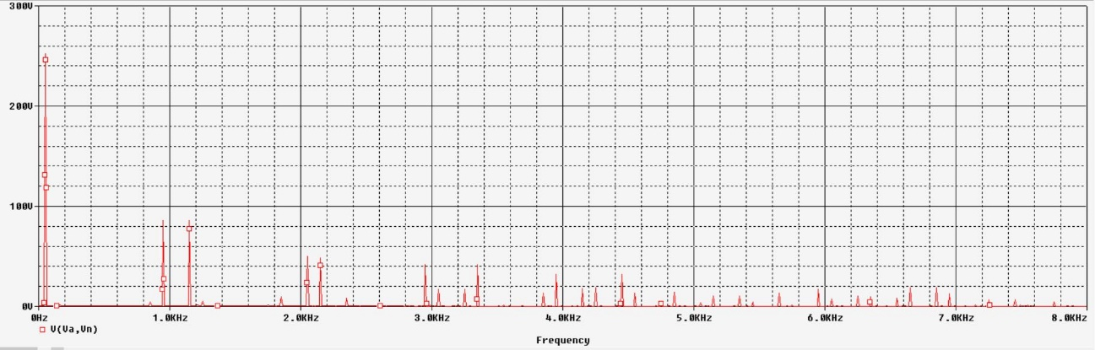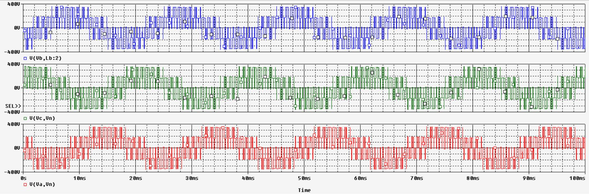

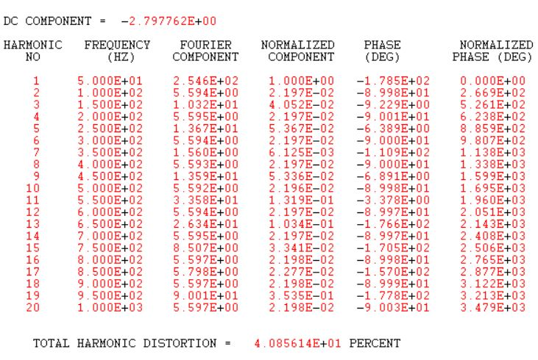

* 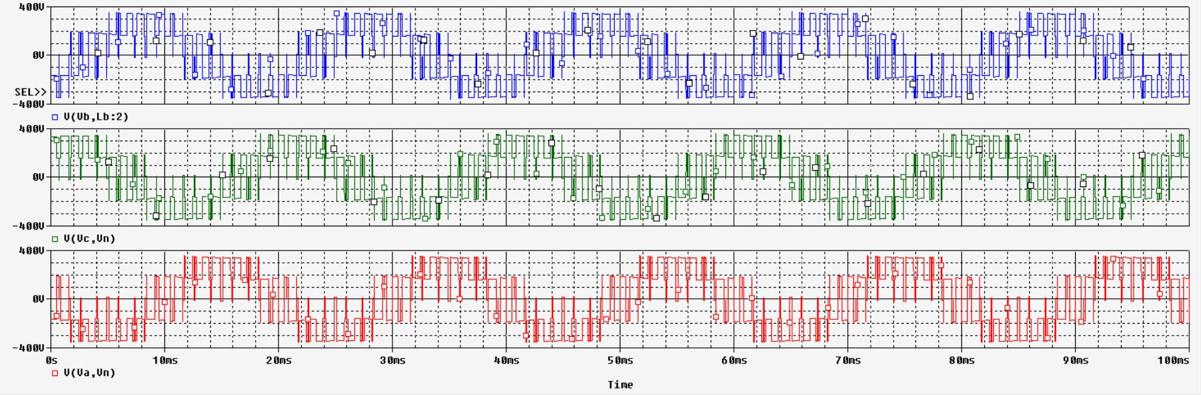mf=21 ma=1.2

